以包含的概念理解分数除法（1÷分数）：工作纸一
姓名： ( ) 班别： 日期：
1. | 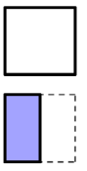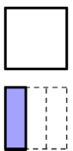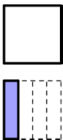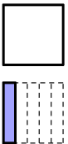  (a) (b) (c) (d)
 |  | 算式
 | (a) 1个方格需要 张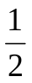格长的纸条才能铺满。 | 1 ÷ =
 | (b) 1个方格需要 张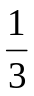格长的纸条才能铺满。 | 1 ÷ =
 | (c) 1个方格需要 张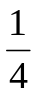格长的纸条才能铺满。 | 1 ÷ =
 | (d) 1个方格需要 张格长的纸条才能铺满。 | 1 ÷ =

2. |  | 算式
 | (a)  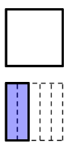  1个方格需要 张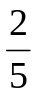格长的纸条才能铺满。 | 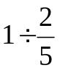  = 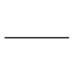  =
 | (b)  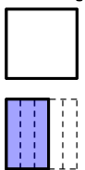  1个方格需要 张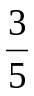格长的纸条才能铺满。 | 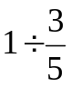  =  =
 | (c)  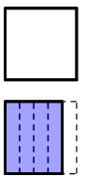  1个方格需要 张格长的纸条才能铺满。 | 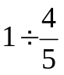  =  =

3. |  | 算式
 | (a)  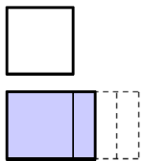  1个方格需要 张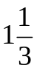格长的纸条才能铺满。 | 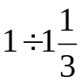  = 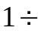  =
 | 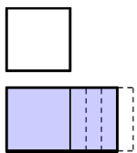  (b)  1个方格需要 张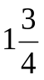格长的纸条才能铺满。 | 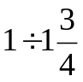  =  =
 | 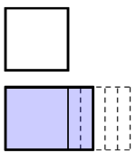  (c)  1个方格需要 张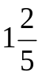格长的纸条才能铺满。 | 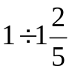  =  =
我们发现， 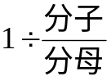 = 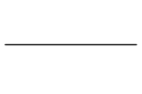。

练习： (a) 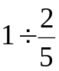 = =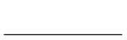 (b) 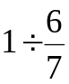 = =
(c) 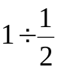 = (d) 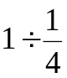 =
(e) 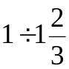 = 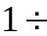= (f) 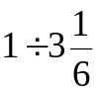 = = (g) 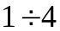 = 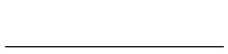 (h) 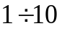 =
以包含的概念理解分数除法（1÷分数）：工作纸一（答案）
姓名： ( ) 班别： 日期：
1. | (a) (b) (c) (d)
 |  | 算式
 | (a) 1个方格需要 2 张格长的纸条才能铺满。 | 1 ÷ = 2
 | (b) 1个方格需要 3 张格长的纸条才能铺满。 | 1 ÷ = 3
 | (c) 1个方格需要 4 张格长的纸条才能铺满。 | 1 ÷ = 4
 | (d) 1个方格需要 5 张格长的纸条才能铺满。 | 1 ÷ = 5

2. |  | 算式
 | (a)  1个方格需要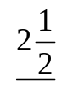张格长的纸条才能铺满。 | =  5  2  =
 | (b)  1个方格需要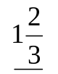张格长的纸条才能铺满。 | =  5  3  =
 | (c)  1个方格需要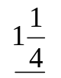张格长的纸条才能铺满。 | =  5  4  =

3. |  | 算式
 | (a)  1个方格需要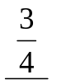张格长的纸条才能铺满。 | =  4  3  = 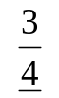
 | (b)  1个方格需要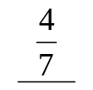张格长的纸条才能铺满。 | =  7  4  = 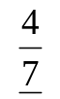
 | (c)  1个方格需要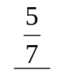张格长的纸条才能铺满。 | =  7  5  = 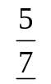
我们发现， = 。
分母
分子

练习： (a) = =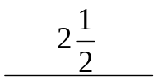 (b) = =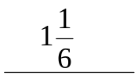
5
2
7
6
(c) =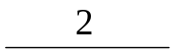 (d) =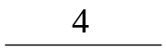
(e) = =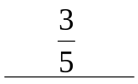 (f) = =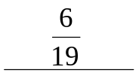 (g) = 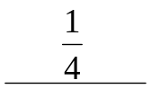 (h) = 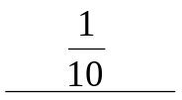
5
3
19
6

